1. A Bayesian approach to digital matting

Bayesian matting algorithm on its whole is based on this only equation.

C: The actual observed color of the pixel. Known.

F: Foreground color. Unknown.

B: Background color. Unknown.

α: The probability of the pixel belonging to the foreground, which is the primary value we aim to determine. Unknown(Essential).

Challenge: 对于C，F，B，因为他们依赖RGB三个channels显示颜色，所以F和B可以分别被看作三个不同的未知数，再加上α这一个未知数之后，我们总共需要解决七个未知数，而用同样的方法将C在RGB三个channels拆开后，我们只可以得到3个equations，也就是我们无法在数学层面得到解析解。这就是这篇paper之所以存在的原因。

Maximum likelihood: 对于这个问题的解决方法就是最大似然估计，也可以说是用计算机一点点猜，猜F，B，α分别是什么值，如果最后的结果长得和C像，那么他就是一个解。为了猜的mathematically准确，我们需要做以下步骤。

I 前置条件： 这个算法是依靠用户输入的算法，我们可以理解为用户画出的foreground和background是绝对正确的，也就是说分别拥有肯定的α=1和α=0的值，所以我们可以根据用户的输入来给foreground和background的颜色做一个估计，在这个基础上应用到周边像素的计算中，所以虽然3个方程7个未知数有无数种解，但有了这种estimation之后就不会乱解了。这种对F和B的先验估计也会在后面的计算中使用到。

II 数学计算：首先已知观测结果C，估计F，B，α，求P(F, B, α | C)取得最大值时的F，B，α的结果，即最大后验估计：

先验概率也是联合概率，不好求，因此做log运算，继续简化

注意在原文中还有一项L(α)，但这一项在后面的计算中被去掉了，原文是：In this work, we assume that the log likelihood for the opacity L(α) is constant (and thus omitted from the maxi- mization in equation (4) ). A better definition of L(α) derived from statistics of real alpha mattes is left as future work. 所以这里不做赘述，直接将L(α)去掉。

现在逐项解决上面公式中等号右边各项

第一项

根据该论文最基本的公式，我们希望该公式计算出的估计值和观察值的差距尽量小，用高斯分布来衡量颜色的差异，最小化他们的差值，可得：

其中是standard deviation。

第二项

未知区域的可以看作未知区域的每个点是前景点的概率，或者说，每个点的颜色由前景分布生成的部分有多大比重，计算这个“概率”首先需要得到前景的分布，即前景分布的样本点均值和协方差矩阵，然后计算每个点到样本点均值的协方差距离的平方来衡量属于这个前景分布的“概率”，距离的平方越小，属于前景的“概率”就越大，取负即最大化似然项，由于前景分布的样本点均值的计算设计很多数学计算，不在这节课的讨论范围内，所以直接给出weighted covariance matrix的计算

第三项

的可以类比的计算过程，因为两者都是由先验估计派生而来，所以可以轻易得到：

所以原公式可以写为

原文中说先将α看为常数，分别求F和B的偏导，可以得到：

接下来将F和B看为常数，对α求偏导，可以得到

自此计算完成，接下来只需要不断求偏导迭代，即可得到α的值。

Besides：When there is more than one foreground or background cluster, we perform the above optimization procedure for each pair of foreground and background clusters and choose the pair with the maximum likelihood.

1. A Closed-Form Solution to Natural Image Matting

首先Why it’s called closed form，因为这个论文对这个公式提出了数学上的解析解，也就说用三个方程解决了三个未知数，而他只需要解决三个未知数是基于local smoothness assumptions on foreground and background colors，也就是假设在一个window中，F和B的值几乎不会变化基于这个假设，我们就有了这个公式

这里的*i*指的是第*i*个像素点，而指的是这个点的强度，因为这个paper是从灰度图像还是推导的，也就是说是0-255之间的一个取值。

为了分辨出foreground和background，也就是计算出α的值，本文采用了一种建立cost function的方法，其数学表达如下：

其中*i*表示像素，而表示window，其关系如图所示。

|  |  |  |  |
| --- | --- | --- | --- |
| *i* |  |  |  |
|  |  |  |  |
|  |  |  |  |
|  |  |  |  |

而其中黄色部分为

那么我们只需要求出这个cost function有最小值时α的值，即

文章下一句就提到最终会得到一个这个形式的公式：

让我来看这个形式是怎么得到的。这里为方便演示，假设使用的是一个3x3的window

令

We have:

因为要使其有最小值，所以在每一个窗口的基础上对他求偏导，并令其偏导为0，可以得到的值

带入

最终得到

以上推论是基于灰度图片做的论证，接下来发展到彩色空间中

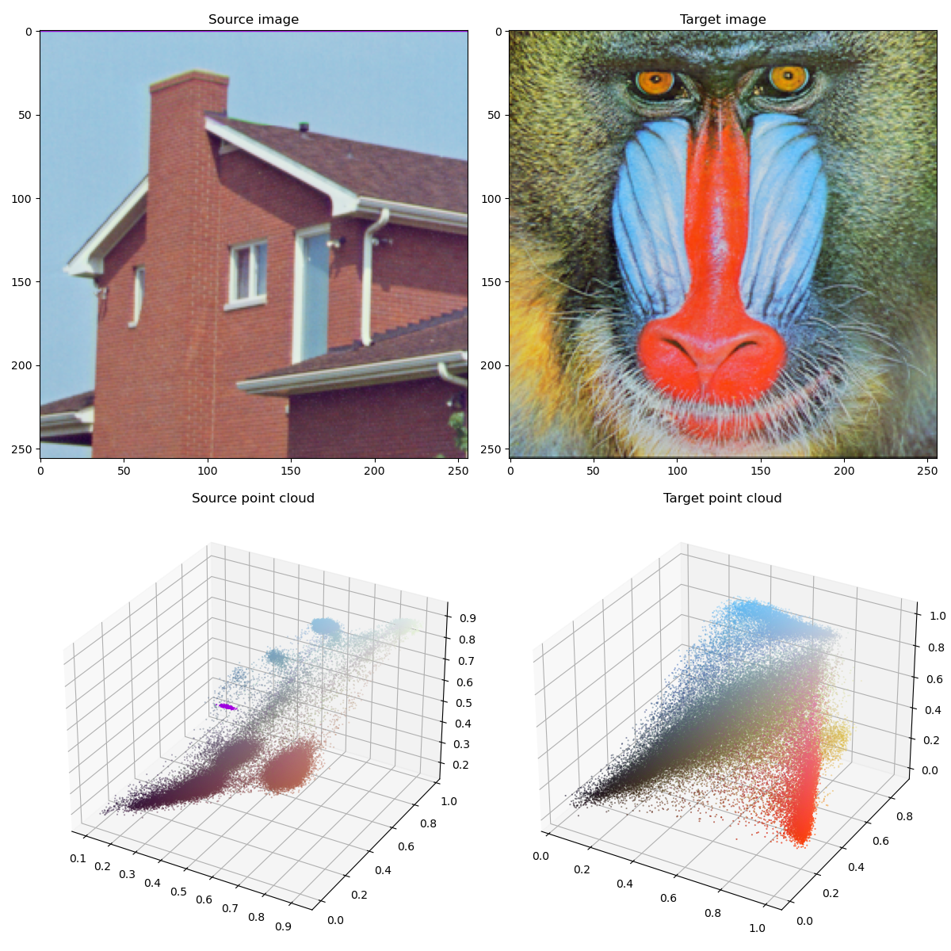

对于同一个图像而言，他的颜色分布呈现一定的线性趋势，而若是仅仅针对一个小范围区域而言，比如说如果只看右边图片中的鼻子区域，那么只需要看有下图中斜向上呈线性的红色区域，看着观察这个趋势则更为明显。基于这个假设，我们有

经过相似的步骤之后，我们仍然可以得到同样的结果

最后仍然得到结果